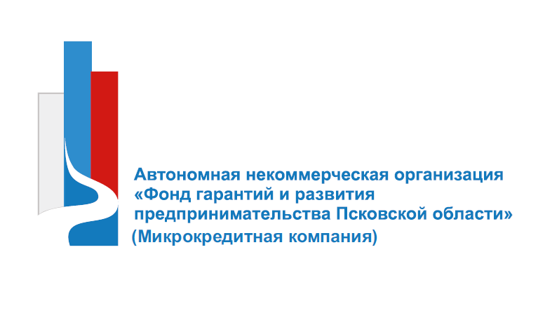

180004, г. Псков, ул. Ротная д.34,
оф.10-12-13
т.8(8112) 66-47-78, 62-25-38
сайт: www.mppskov.ru
е-mail: office@mppskov.ru

ПЕРЕЧЕНЬ ВИДОВ ДЕЯТЕЛЬНОСТИ
И ОРГАНИЗАЦИЙ – СМСП,
которым АНО «ФГРП ПО» (МК) не оказывает услуги, в т.ч. по предоставлению заемных средств

- игорный бизнес;
- производство подакцизных товаров;
- деятельность общественных объединений;
- финансовая деятельность;
- операции с недвижимым имуществом (за исключением аренды);
- добыча полезных ископаемых (кроме общераспространенных);
- кредитным организациям;
- страховым организациям;
- инвестиционным фондам;
- негосударственным пенсионным фондам;
- профессиональным участникам рынка ценных бумаг;
- ломбардам;
- участникам соглашения о разделе продукции.

